安徽省安全监管局网上申报审批系统
操作指南

安徽华脉科技发展有限公司
二○一三年十月

单位用户登录
在浏览器中输入URL：http://220.178.10.84:8081/ShenBaoOA/login_qy.jsp，点击enter键即可：
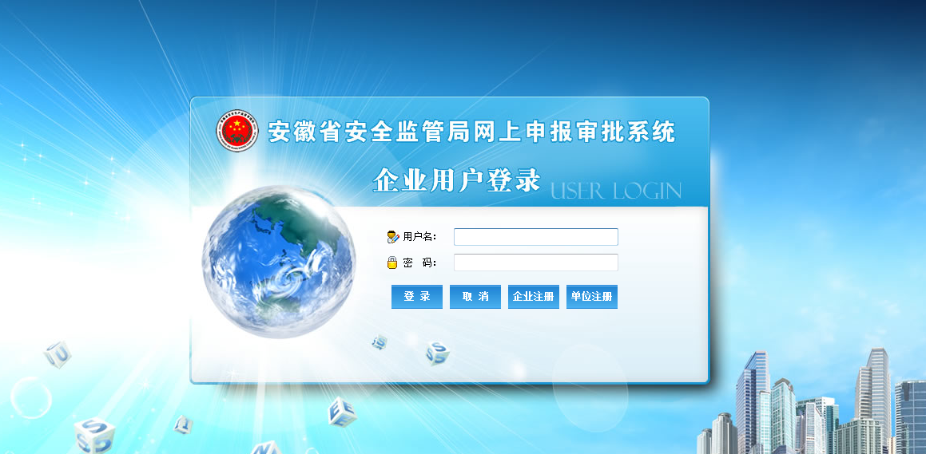
二级机构用户第一次登录本系统，都暂无账号，点击“单注册”进行单位信息的注册，注册界面如下：
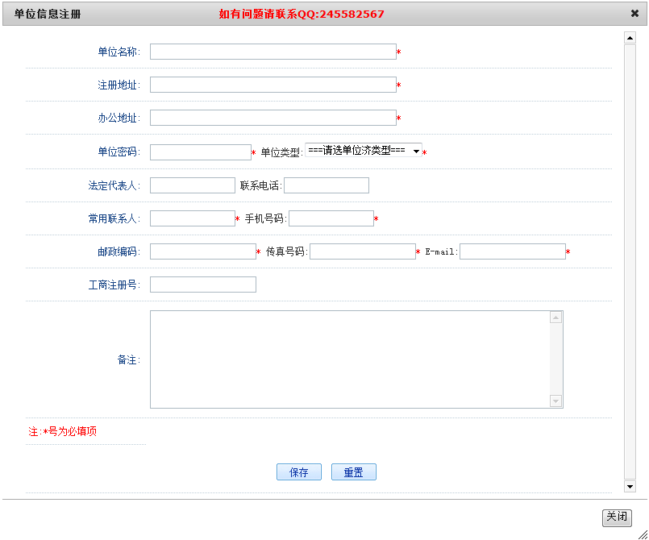
①在注册页面中单位必须正确填写单位名称，因单位名称即是单位的登录帐号，必须正确填写；
②注册页面中所有*号标示的均是必填项，单位用户须正确填写；
单位正确注册后，用注册的单位账户和密码登录，即可登录到系统中进行相关的项目申报。

单位信息
在单位基本信息中，可以查看到单位的一些基本信息,在查看界面的最下方有“编辑”，用户可进行相关的修改操作，如：
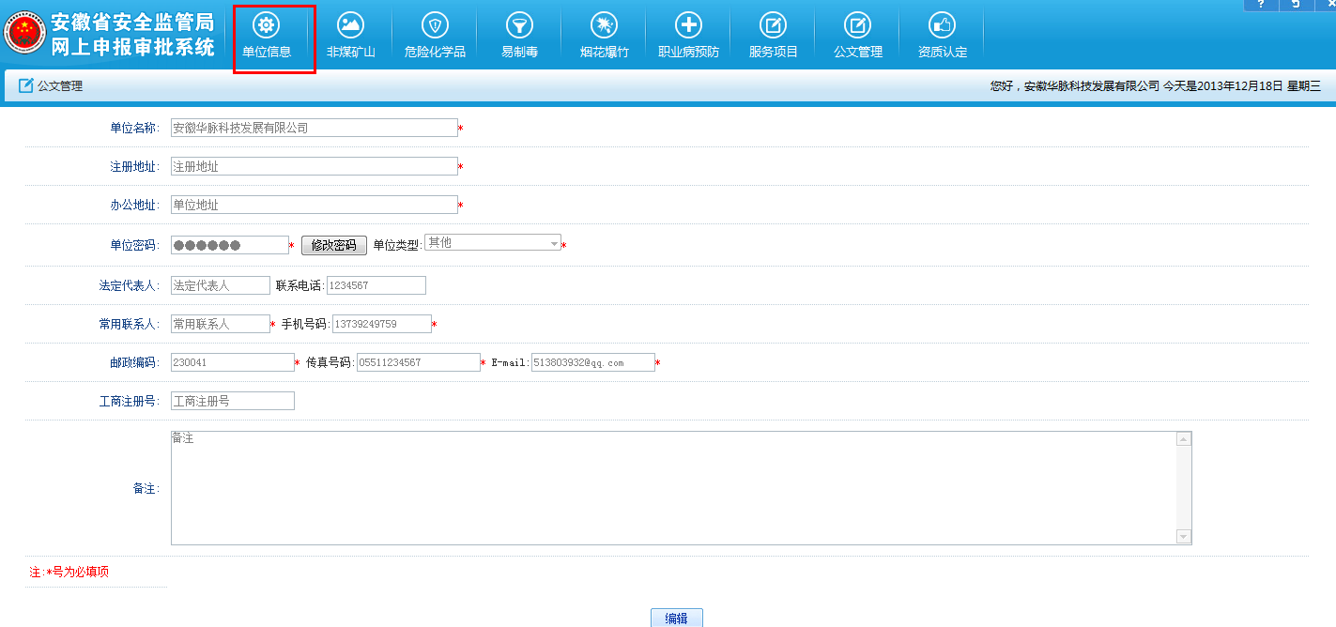

非煤矿山

安全生产许可证
在安全生产许可证管理页面中，点击右角的“我要申报”：
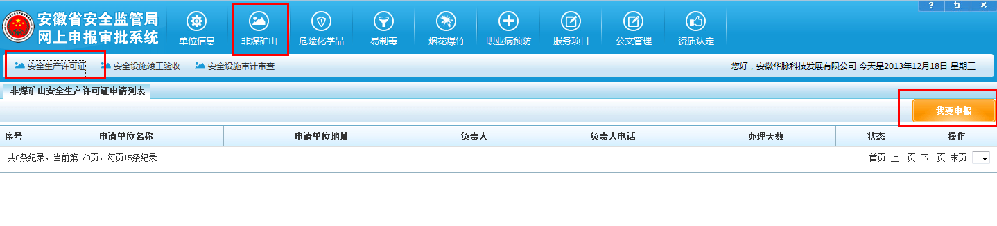
进入到项目申报页面页面中：
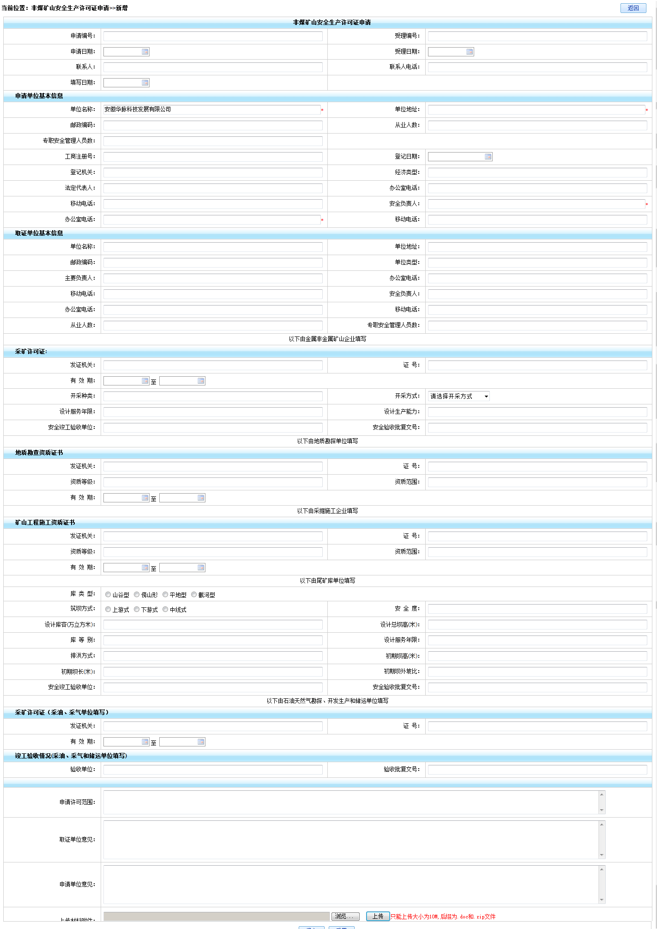
- 正确输入信息，点击“提交”即可，另页面中*号代表必填项；
- 提交后的信息，显示在其管理列表页面中，用户可进行查看、送审、编辑和删除操作，如果未送审，用户可进行编辑和删除操作，如果已经送审则只能进行查看操作；
- 管理列表页面中的‘状态’列，显示是当前申报办事项所处的办理进度，如果显示为‘不受理’或‘资料补正’，用户可点击“查看”在最下方的‘反馈意见’框中有相关办理人员的办理意见，用户可根据办理意见进行相关修改，然后点击“企业申报”重新进行申报；
- 并可点击“办理记录”查看到该申报项目的办理记录和办理状态及进度，如：
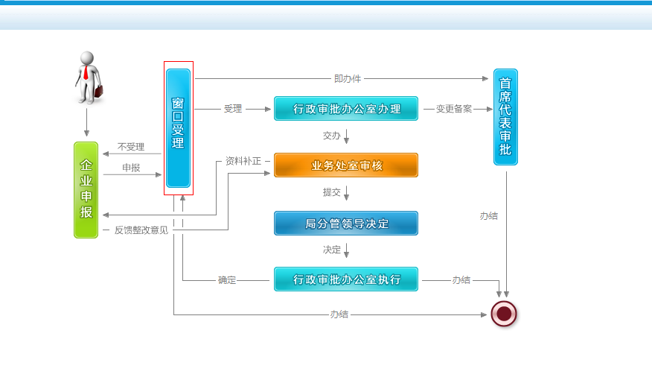

安全设施竣工验收
在安全设施竣工验收管理页面中，点击右角的“我要申报”：
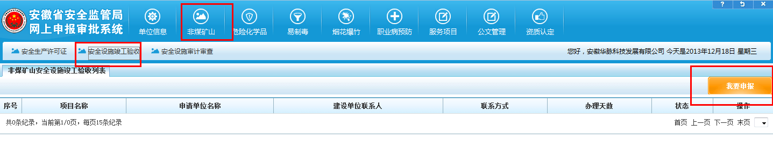
进入到项目申报页面页面中：
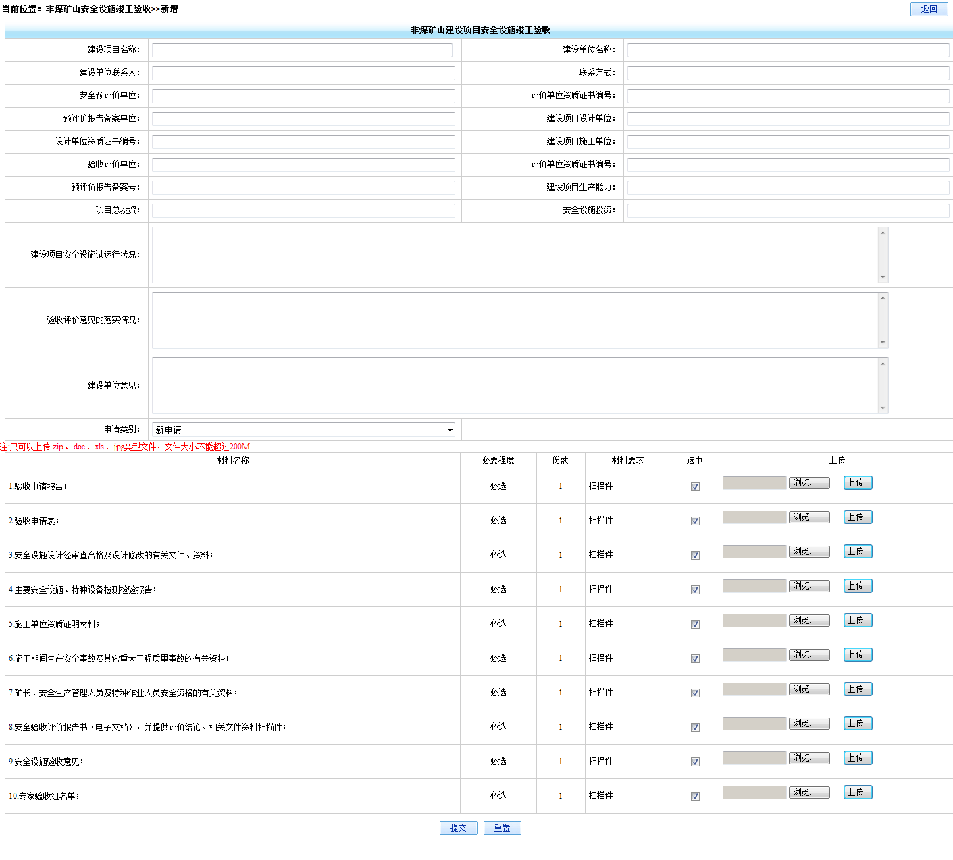
- 正确输入信息，点击“提交”即可，另页面中*号代表必填项；
- 提交后的信息，显示在其管理列表页面中，用户可进行查看、送审、编辑和删除操作，如果未送审，用户可进行编辑和删除操作，如果已经送审则只能进行查看操作；
- 管理列表页面中的‘状态’列，显示是当前申报办事项所处的办理进度，如果显示为‘不受理’或‘资料补正’，用户可点击“查看”在最下方的‘反馈意见’框中有相关办理人员的办理意见，用户可根据办理意见进行相关修改，然后点击“企业申报”重新进行申报；
- 也可点击“查看办理记录”查看到该申报项目的办理记录和办理状态及进度，如：

安全设施审计审查
在安全设施设计审查管理页面中，点击右角的“我要申报”：
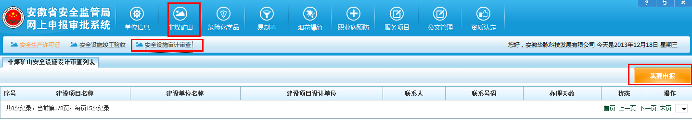
进入到项目申报页面页面中：
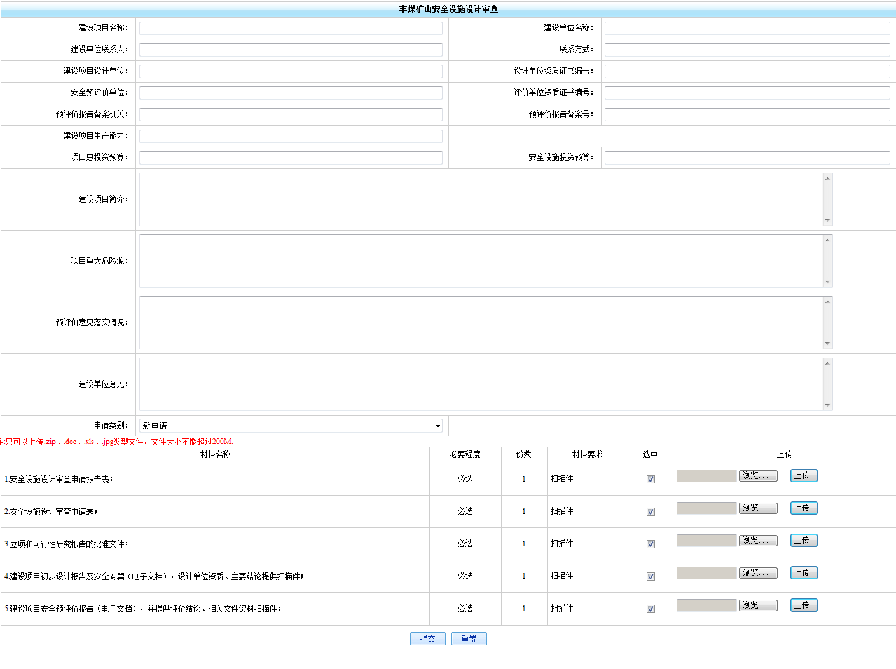
- 正确输入信息，点击“提交”即可，另页面中*号代表必填项；
- 提交后的信息，显示在其管理列表页面中，用户可进行查看、送审、编辑和删除操作，如果未送审，用户可进行编辑和删除操作，如果已经送审则只能进行查看操作；
- 管理列表页面中的‘状态’列，显示是当前申报办事项所处的办理进度，如果显示为‘不受理’或‘资料补正’，用户可点击“查看”在最下方的‘反馈意见’框中有相关办理人员的办理意见，用户可根据办理意见进行相关修改，然后点击“企业申报”重新进行申报；
- 也并可点击“查看办理记录”查看到该申报项目的办理记录和办理状态及进度，如：

危险化学品

安全生产许可证申请
在安全生产许可证申请管理页面中，点击右角的“我要申报”：
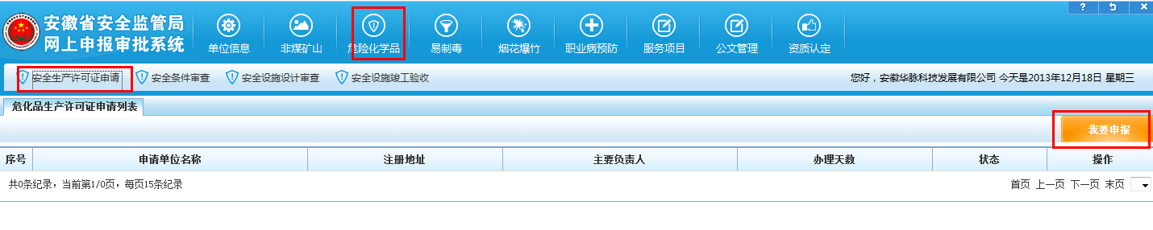
进入到项目申报页面页面中：
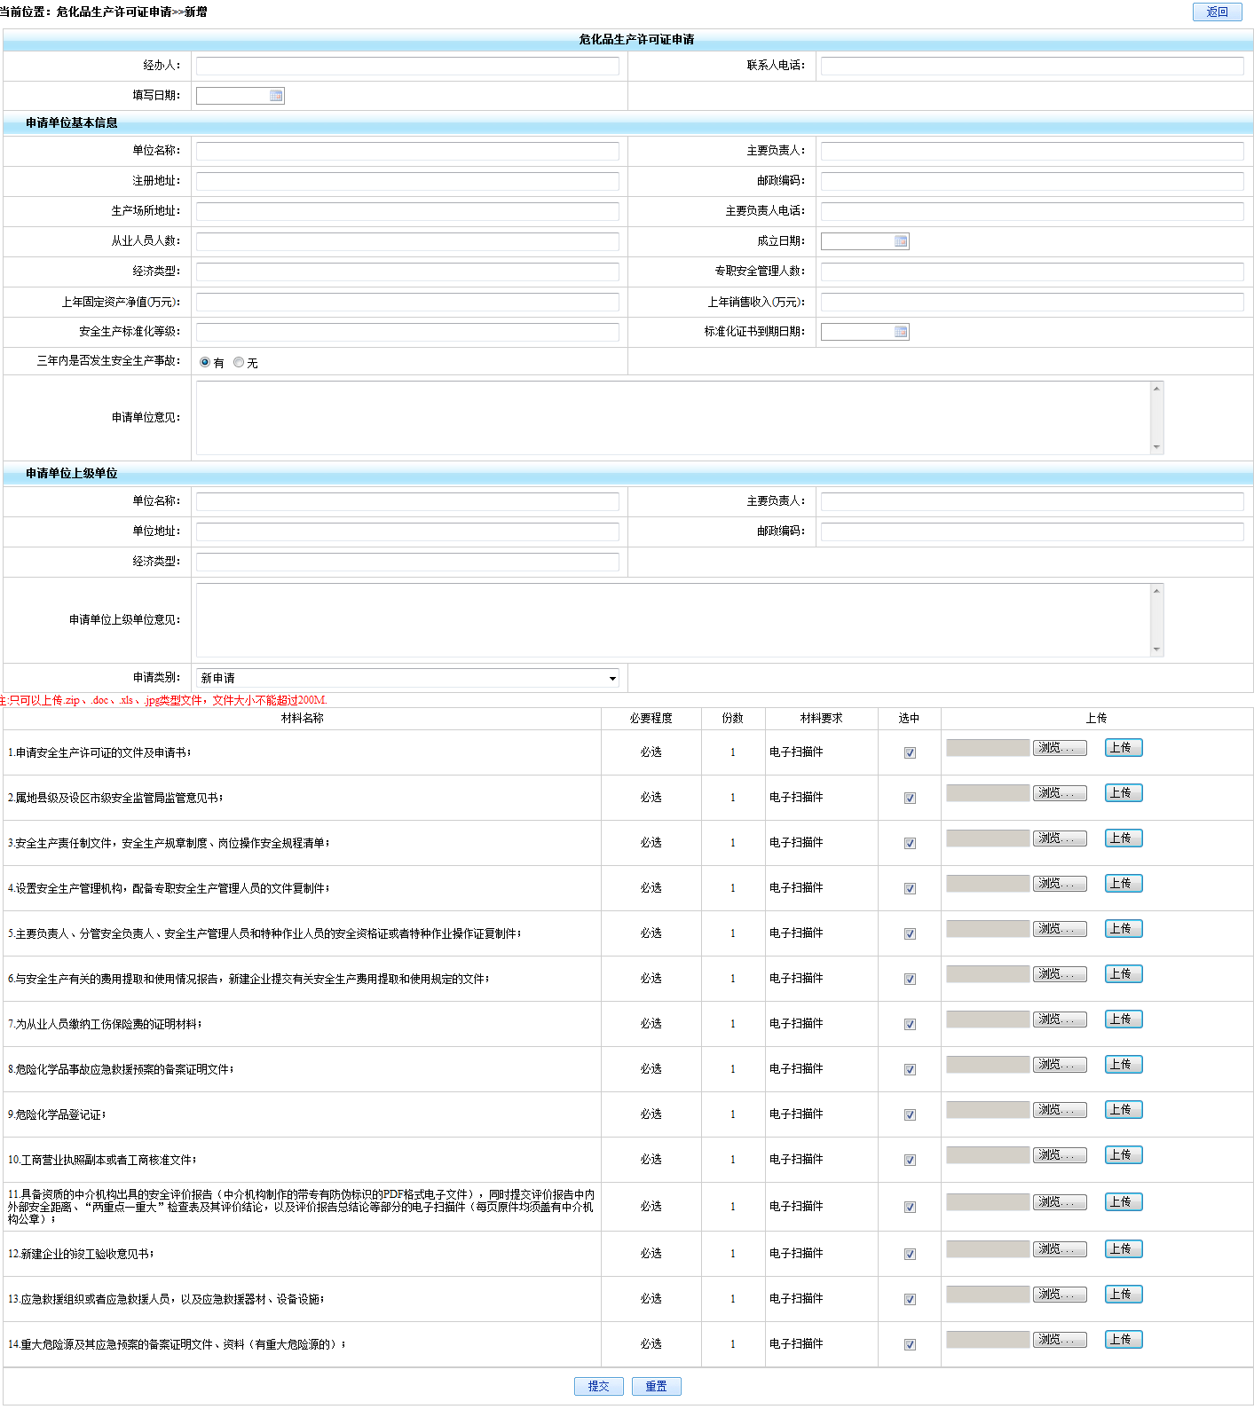
- 正确输入信息，点击“提交”即可，另页面中*号代表必填项；
- 提交后的信息，显示在其管理列表页面中，用户可进行查看、送审、编辑和删除操作，如果未送审，用户可进行编辑和删除操作，如果已经送审则只能进行查看操作；
- 管理列表页面中的‘状态’列，显示是当前申报办事项所处的办理进度，如果显示为‘不受理’或‘资料补正’，用户可点击“查看”在最下方的‘反馈意见’框中有相关办理人员的办理意见，用户可根据办理意见进行相关修改，然后点击“企业申报”重新进行申报；
- 也并可点击“查看办理记录”查看到该申报项目的办理记录和办理状态及进度，如：

安全条件审查
在安全条件审查管理页面中，点击右角的“我要申报”：
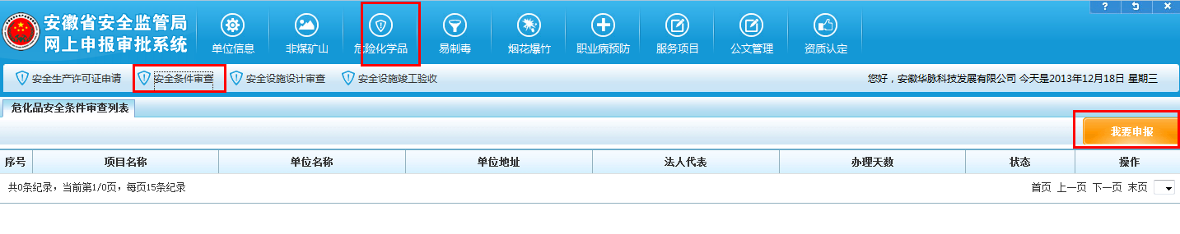
进入到项目申报页面页面中：
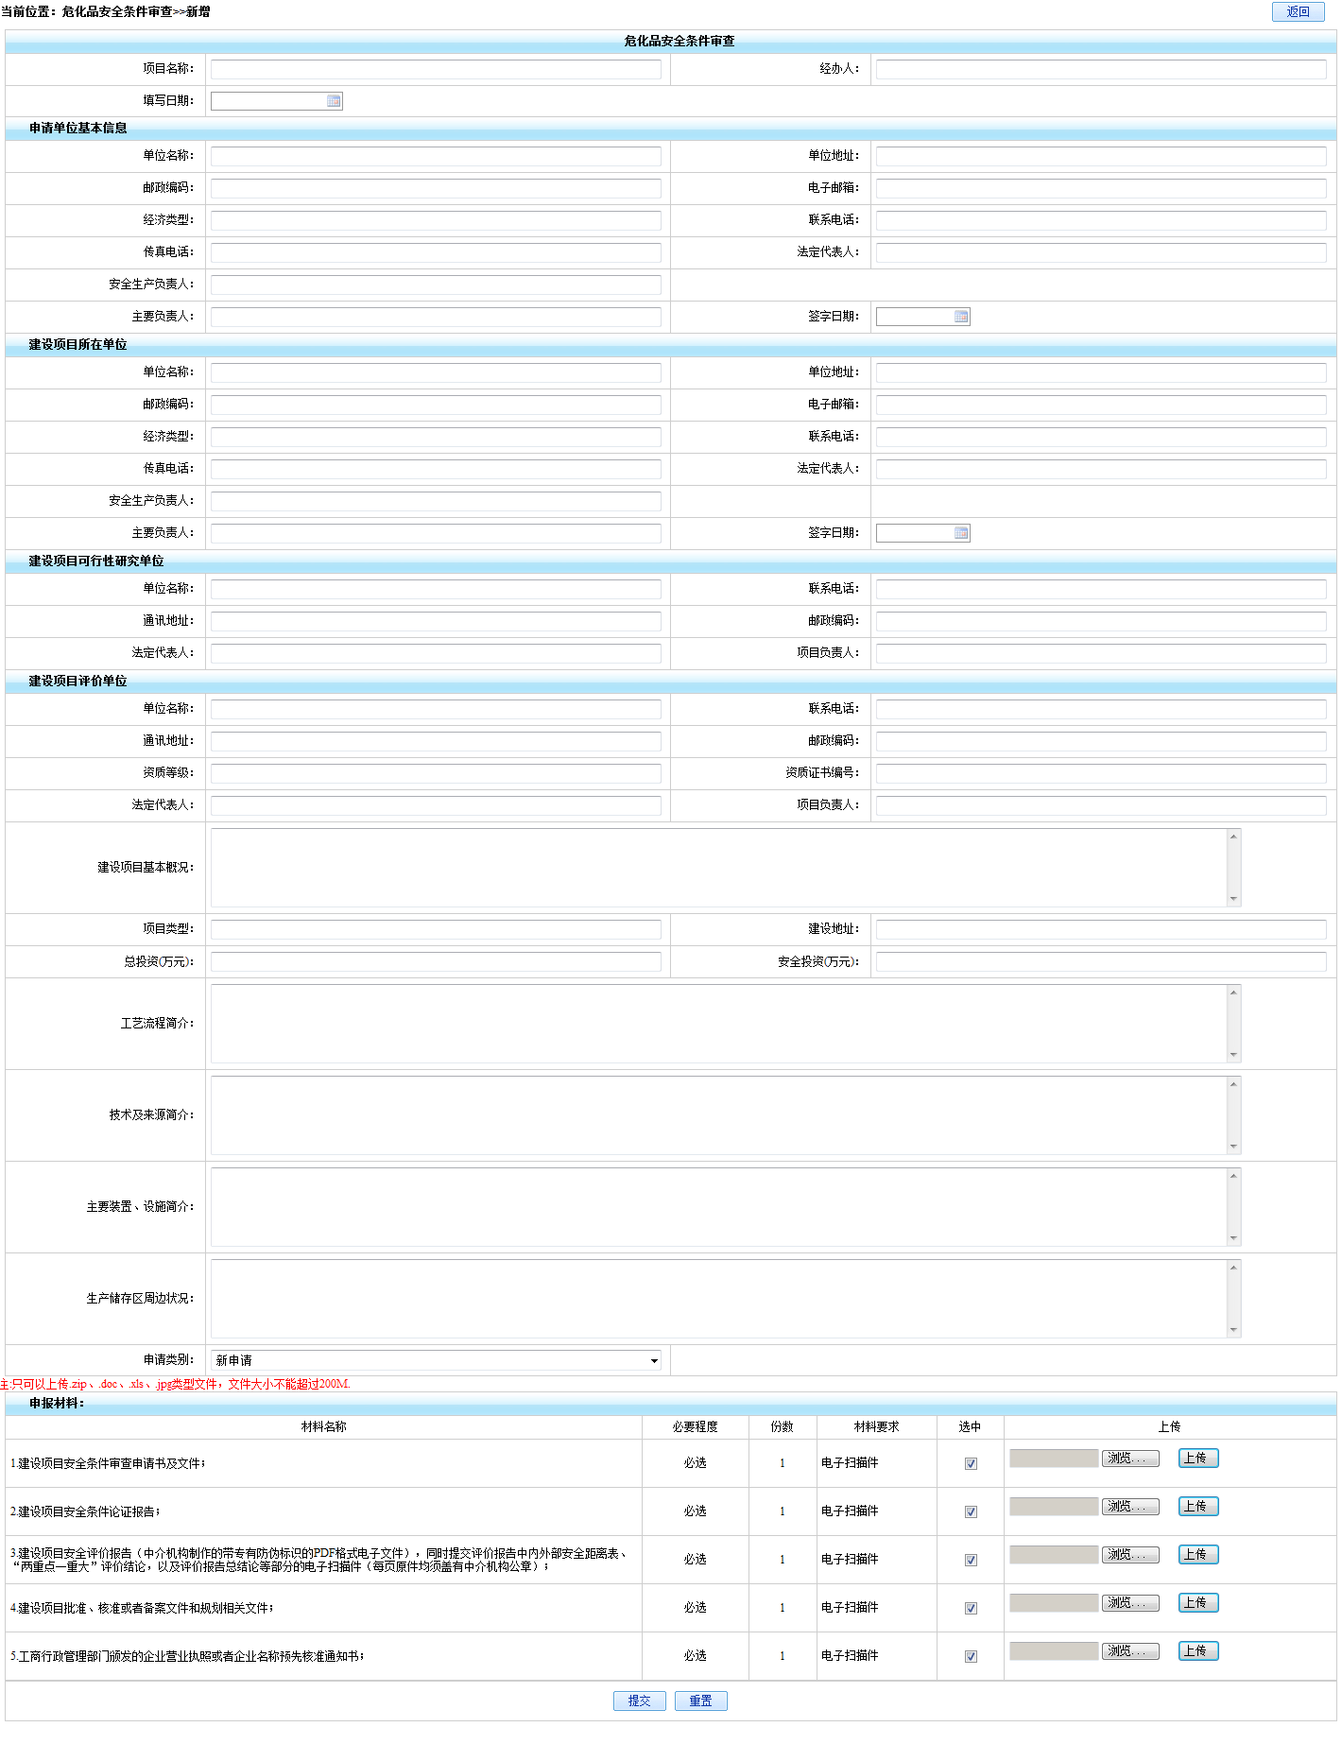
- 正确输入信息，点击“提交”即可，另页面中*号代表必填项；
- 提交后的信息，显示在其管理列表页面中，用户可进行查看、送审、编辑和删除操作，如果未送审，用户可进行编辑和删除操作，如果已经送审则只能进行查看操作；
- 管理列表页面中的‘状态’列，显示是当前申报办事项所处的办理进度，如果显示为‘不受理’或‘资料补正’，用户可点击“查看”在最下方的‘反馈意见’框中有相关办理人员的办理意见，用户可根据办理意见进行相关修改，然后点击“企业申报”重新进行申报；
- 也可点击“查看办理记录”查看到该申报项目的办理记录和办理状态及进度，如：

安全设施设计审查
在安全设施设计审查管理页面中，点击右角的“我要申报”：
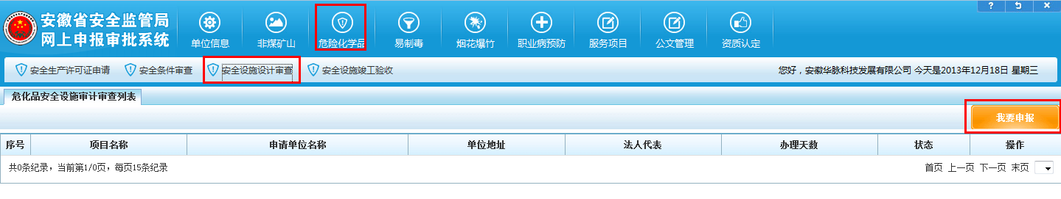
进入到项目申报页面页面中：
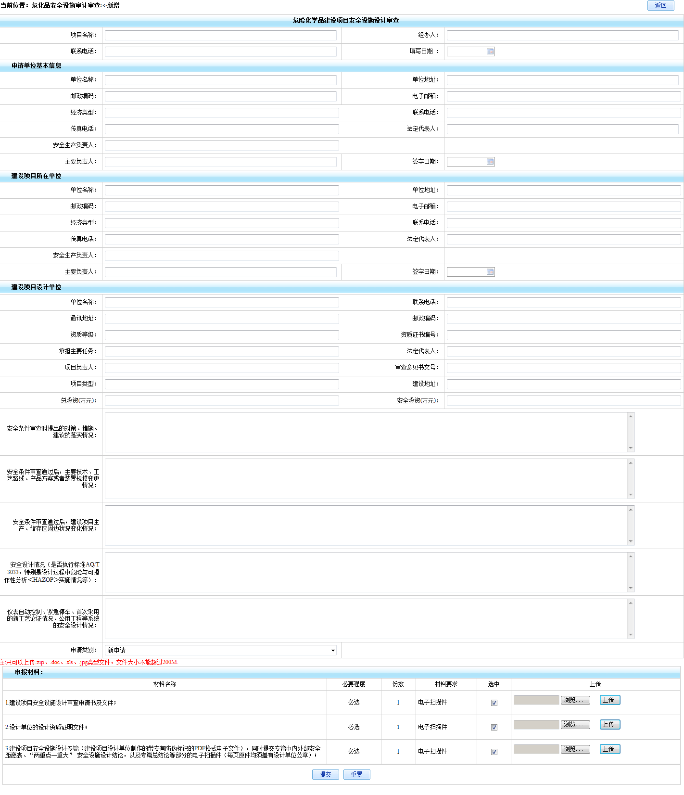
- 正确输入信息，点击“提交”即可，另页面中*号代表必填项；
- 提交后的信息，显示在其管理列表页面中，用户可进行查看、送审、编辑和删除操作，如果未送审，用户可进行编辑和删除操作，如果已经送审则只能进行查看操作；
- 管理列表页面中的‘状态’列，显示是当前申报办事项所处的办理进度，如果显示为‘不受理’或‘资料补正’，用户可点击“查看”在最下方的‘反馈意见’框中有相关办理人员的办理意见，用户可根据办理意见进行相关修改，然后点击“企业申报”重新进行申报；
- 也可点击“查看办理记录”查看到该申报项目的办理记录和办理状态及进度，如：

安全设施竣工验收
在安全设施竣工验收管理页面中，点击右角的“我要申报”：
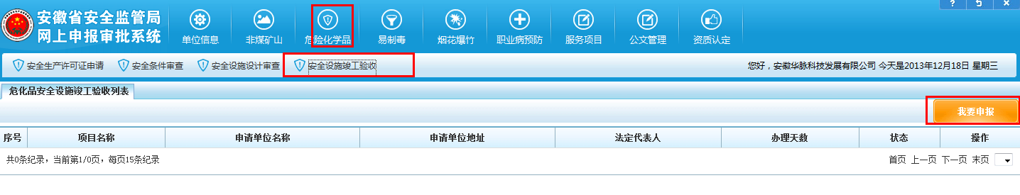
进入到项目申报页面页面中：
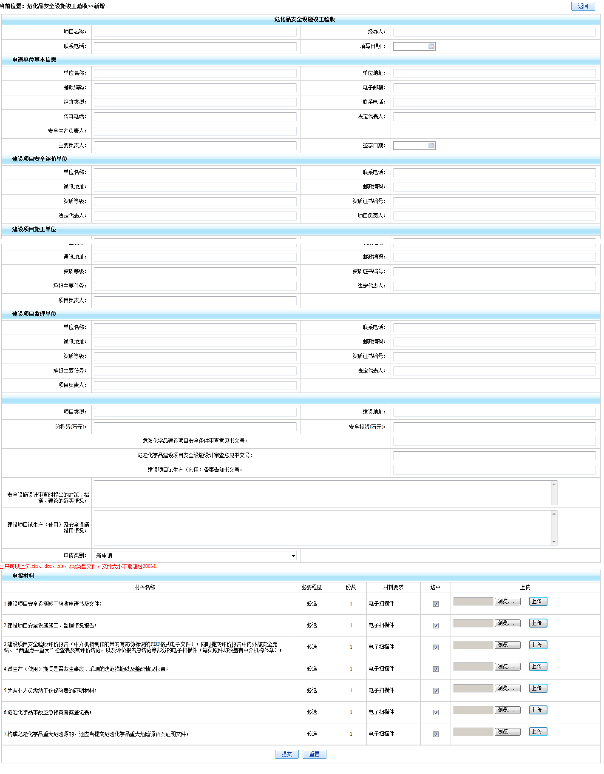
- 正确输入信息，点击“提交”即可，另页面中*号代表必填项；
- 提交后的信息，显示在其管理列表页面中，用户可进行查看、送审、编辑和删除操作，如果未送审，用户可进行编辑和删除操作，如果已经送审则只能进行查看操作;
- 管理列表页面中的‘状态’列，显示是当前申报办事项所处的办理进度，如果显示为‘不受理’或‘资料补正’，用户可点击“查看”在最下方的‘反馈意见’框中有相关办理人员的办理意见，用户可根据办理意见进行相关修改，然后点击“企业申报”重新进行申报；
- 也可点击“查看办理记录”查看到该申报项目的办理记录和办理状态及进度，如：

易制毒

易制毒化学品经营申请
在易制毒化学品经营申请管理页面中，点击右角的“我要申报”：
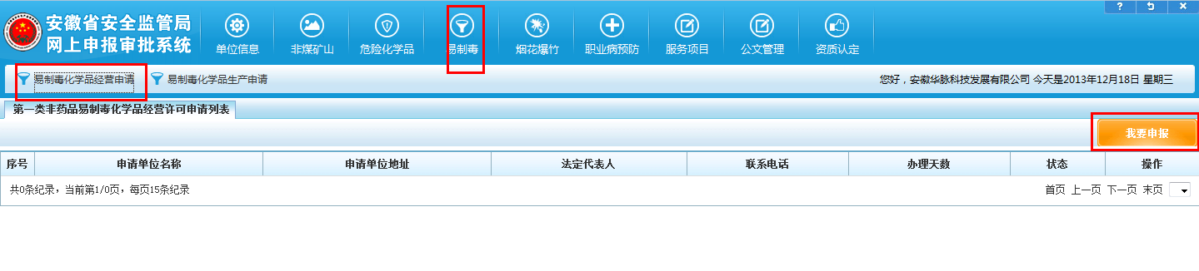
进入到项目申报页面页面中：
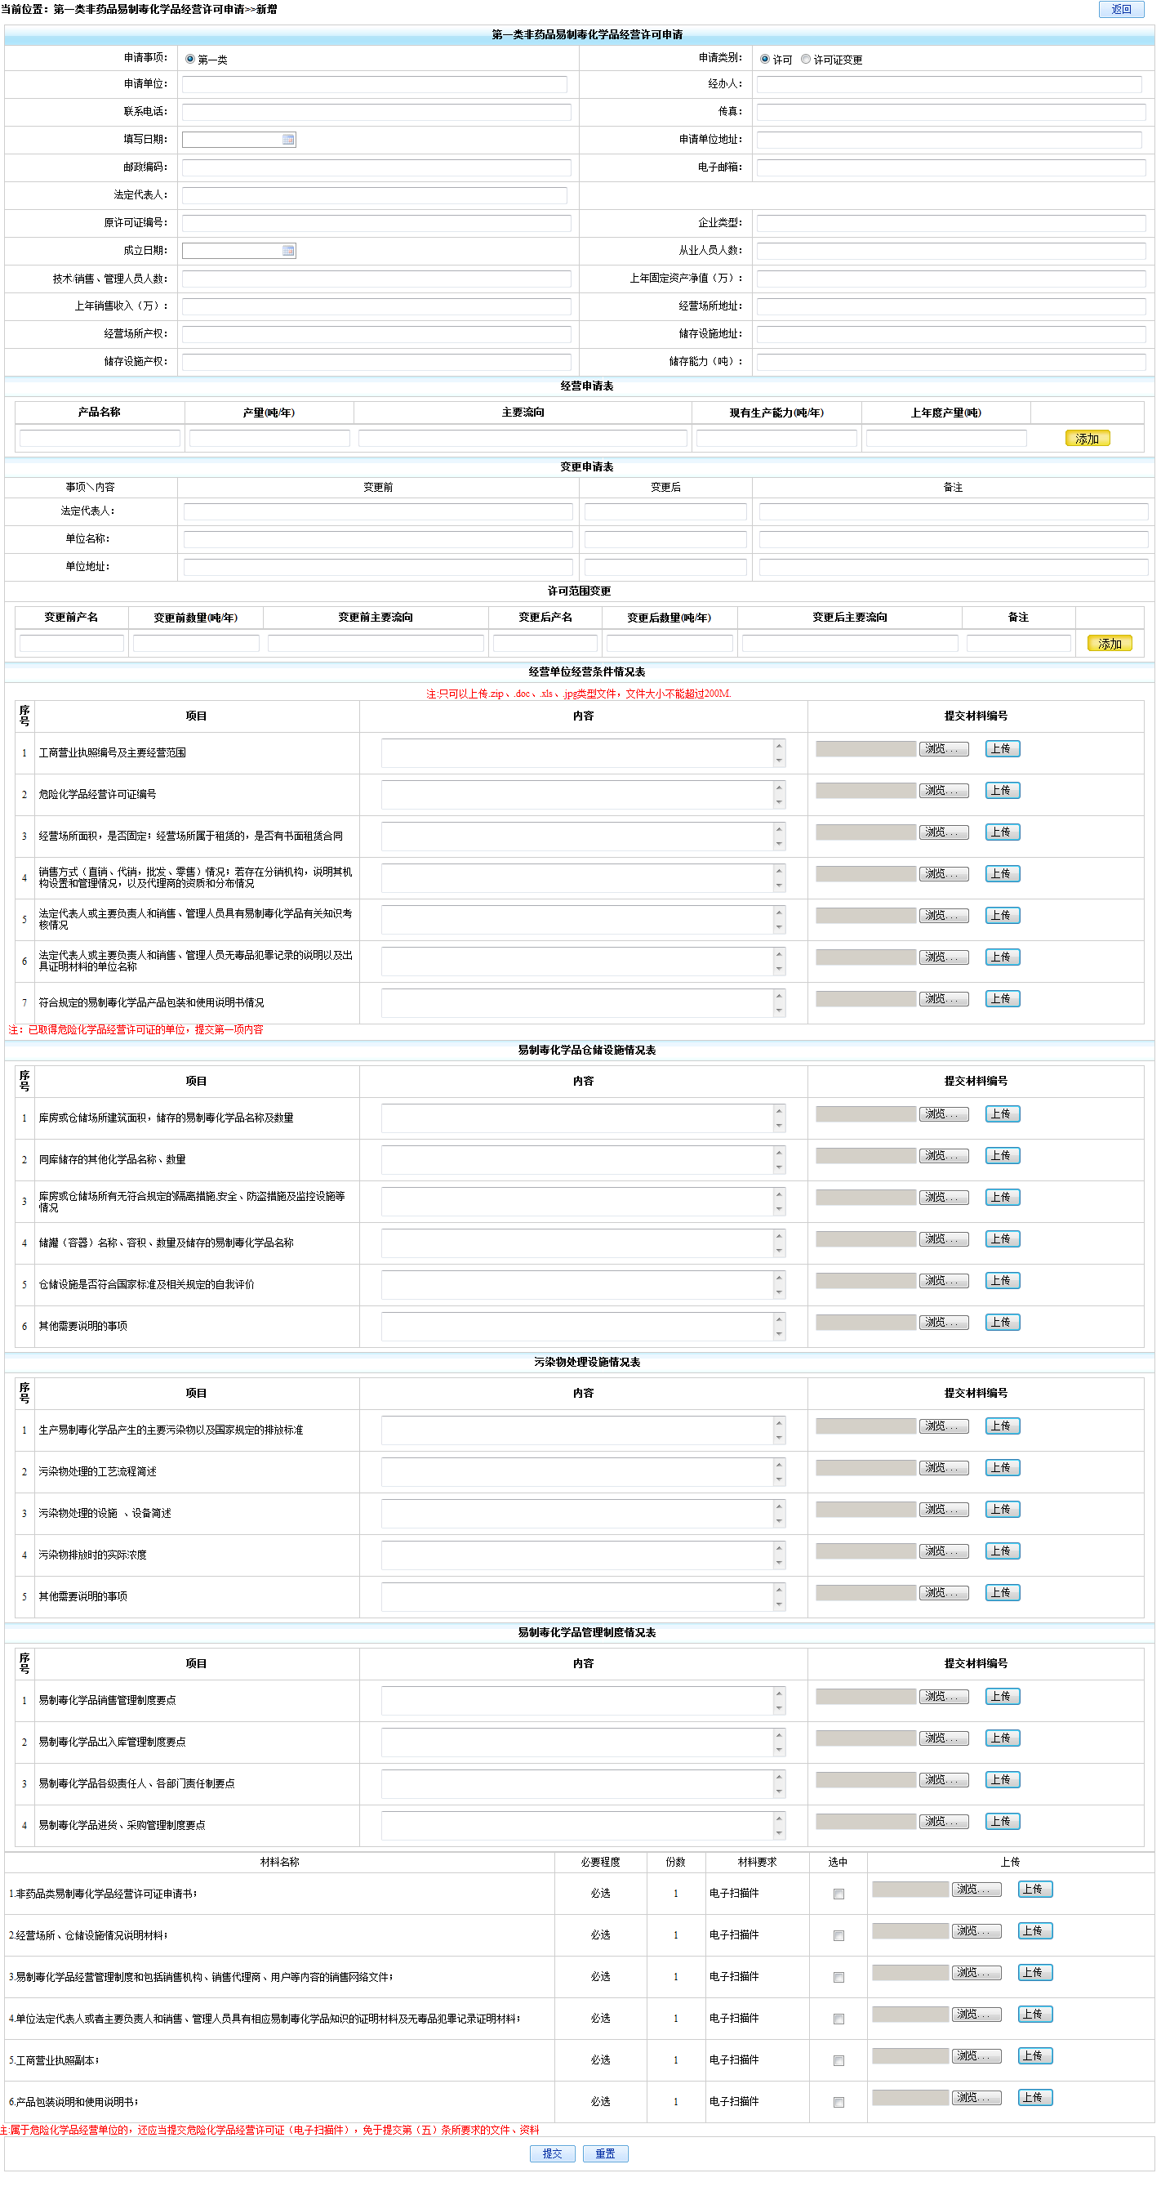
- 正确输入信息，点击“提交”即可，另页面中*号代表必填项；
- 提交后的信息，显示在其管理列表页面中，用户可进行查看、送审、编辑和删除操作，如果未送审，用户可进行编辑和删除操作，如果已经送审则只能进行查看操作；
- 管理列表页面中的‘状态’列，显示是当前申报办事项所处的办理进度，如果显示为‘不受理’或‘资料补正’，用户可点击“查看”在最下方的‘反馈意见’框中有相关办理人员的办理意见，用户可根据办理意见进行相关修改，然后点击“企业申报”重新进行申报；
- 也可点击“查看办理记录”查看到该申报项目的办理记录和办理状态及进度，如：

易制毒化学品生产申请
在易制毒化学品生产申请管理页面中，点击右角的“我要申报”：
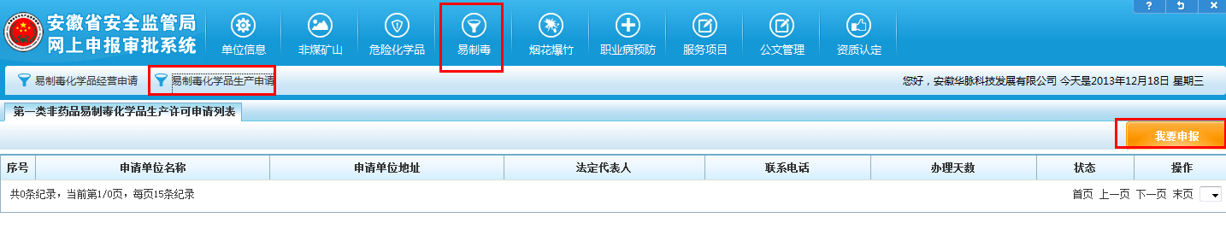
进入到项目申报页面页面中：
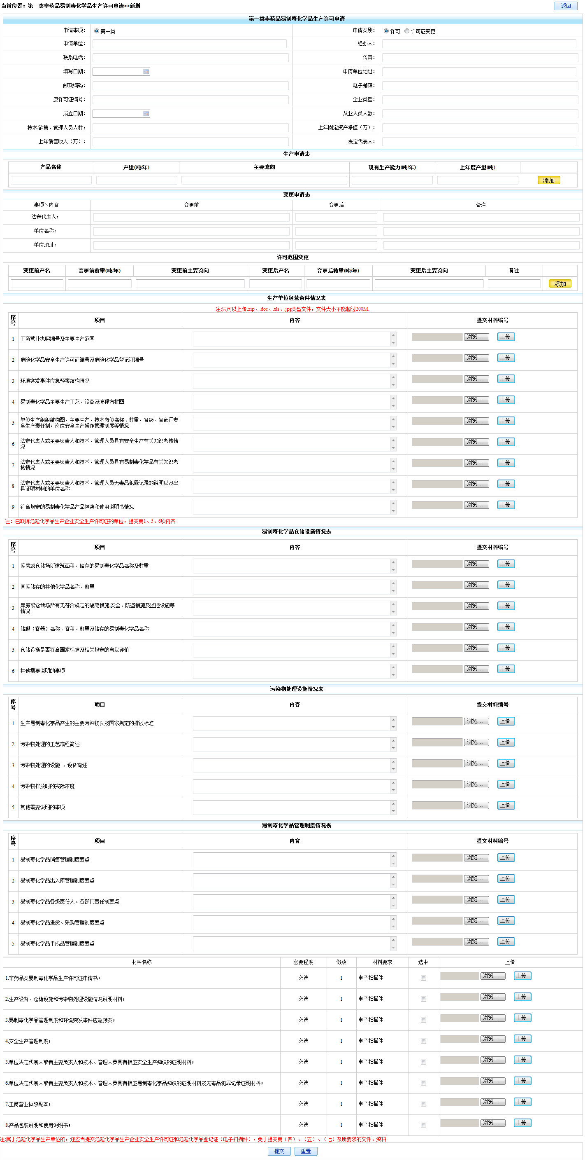
- 正确输入信息，点击“提交”即可，另页面中*号代表必填项；
- 提交后的信息，显示在其管理列表页面中，用户可进行查看、送审、编辑和删除操作，如果未送审，用户可进行编辑和删除操作，如果已经送审则只能进行查看操作；
- 管理列表页面中的‘状态’列，显示是当前申报办事项所处的办理进度，如果显示为‘不受理’或‘资料补正’，用户可点击“查看”在最下方的‘反馈意见’框中有相关办理人员的办理意见，用户可根据办理意见进行相关修改，然后点击“企业申报”重新进行申报；
- 也可点击“查看办理记录”查看到该申报项目的办理记录和办理状态及进度，如：

烟花爆竹

烟花爆竹
在安全设施设计审查管理页面中，点击右角的“我要申报”：
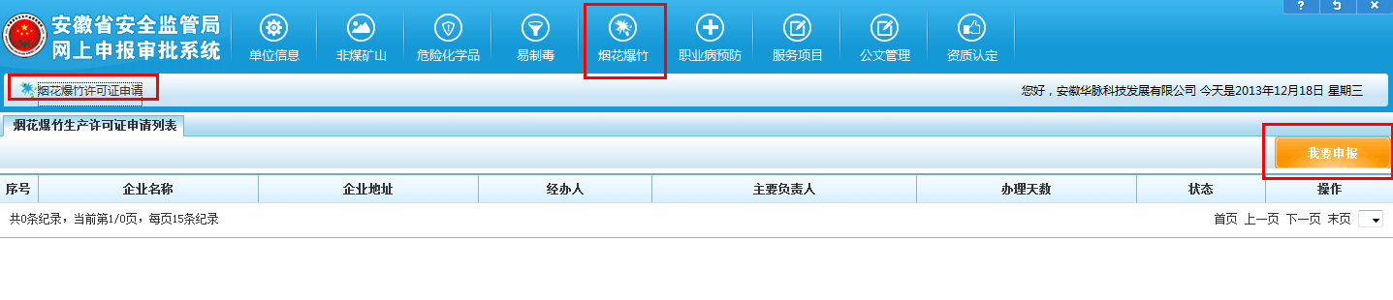
进入到项目申报页面页面中：
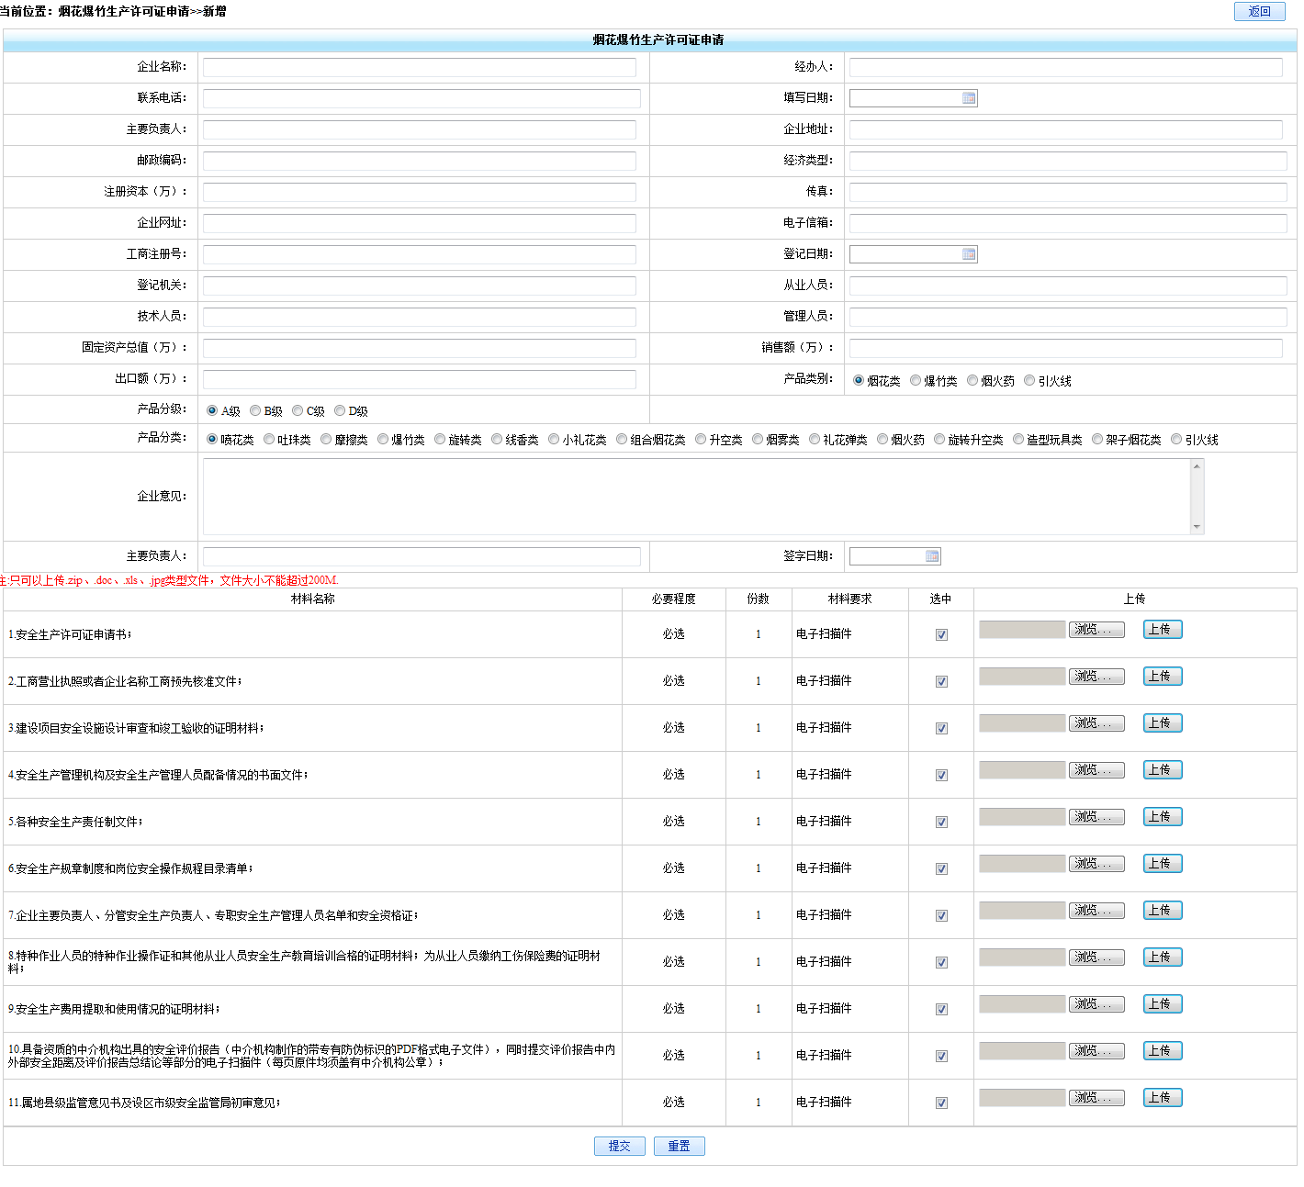
- 正确输入信息，点击“提交”即可，另页面中*号代表必填项；
- 提交后的信息，显示在其管理列表页面中，用户可进行查看、送审、编辑和删除操作，如果未送审，用户可进行编辑和删除操作，如果已经送审则只能进行查看操作；
- 管理列表页面中的‘状态’列，显示是当前申报办事项所处的办理进度，如果显示为‘不受理’或‘资料补正’，用户可点击“查看”在最下方的‘反馈意见’框中有相关办理人员的办理意见，用户可根据办理意见进行相关修改，然后点击“企业申报”重新进行申报；
- 也可点击“查看办理记录”查看到该申报项目的办理记录和办理状态及进度，如：

职业病防护

危害预评价报告审核
在危害预评价报告审核管理页面中，点击右角的“我要申报”：
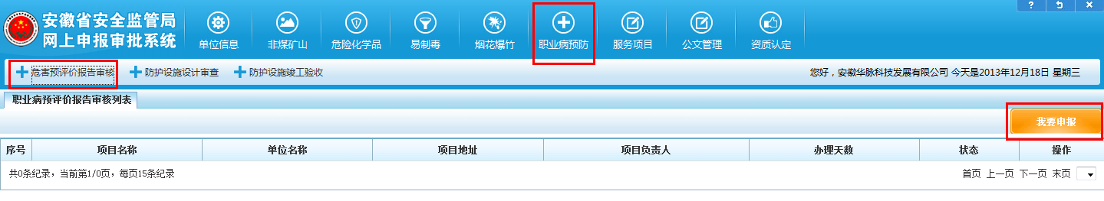
进入到项目申报页面页面中：
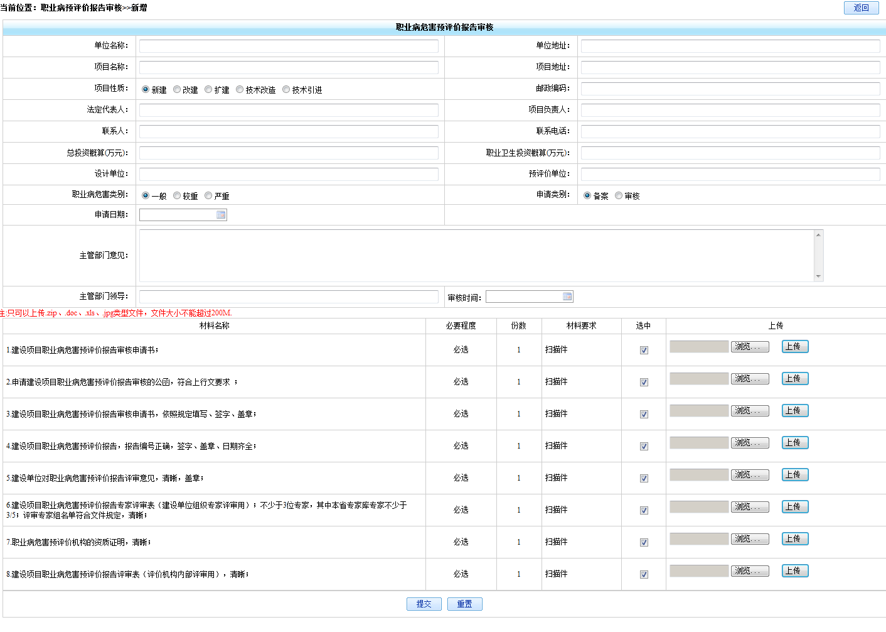
- 正确输入信息，点击“提交”即可，另页面中*号代表必填项；
- 提交后的信息，显示在其管理列表页面中，用户可进行查看、送审、编辑和删除操作，如果未送审，用户可进行编辑和删除操作，如果已经送审则只能进行查看操作；
- 管理列表页面中的‘状态’列，显示是当前申报办事项所处的办理进度，如果显示为‘不受理’或‘资料补正’，用户可点击“查看”在最下方的‘反馈意见’框中有相关办理人员的办理意见，用户可根据办理意见进行相关修改，然后点击“企业申报”重新进行申报；
- 也可点击“办理记录”查看到该申报项目的办理记录和办理状态及进度，如：

防护设施设计审查
在安全设施设计审查管理页面中，点击右角的“我要申报”：
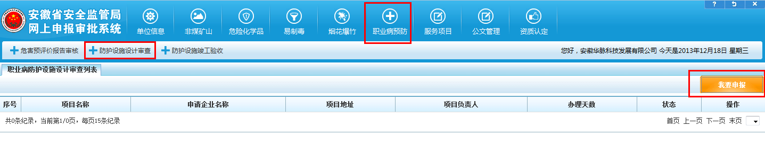
进入到项目申报页面页面中：
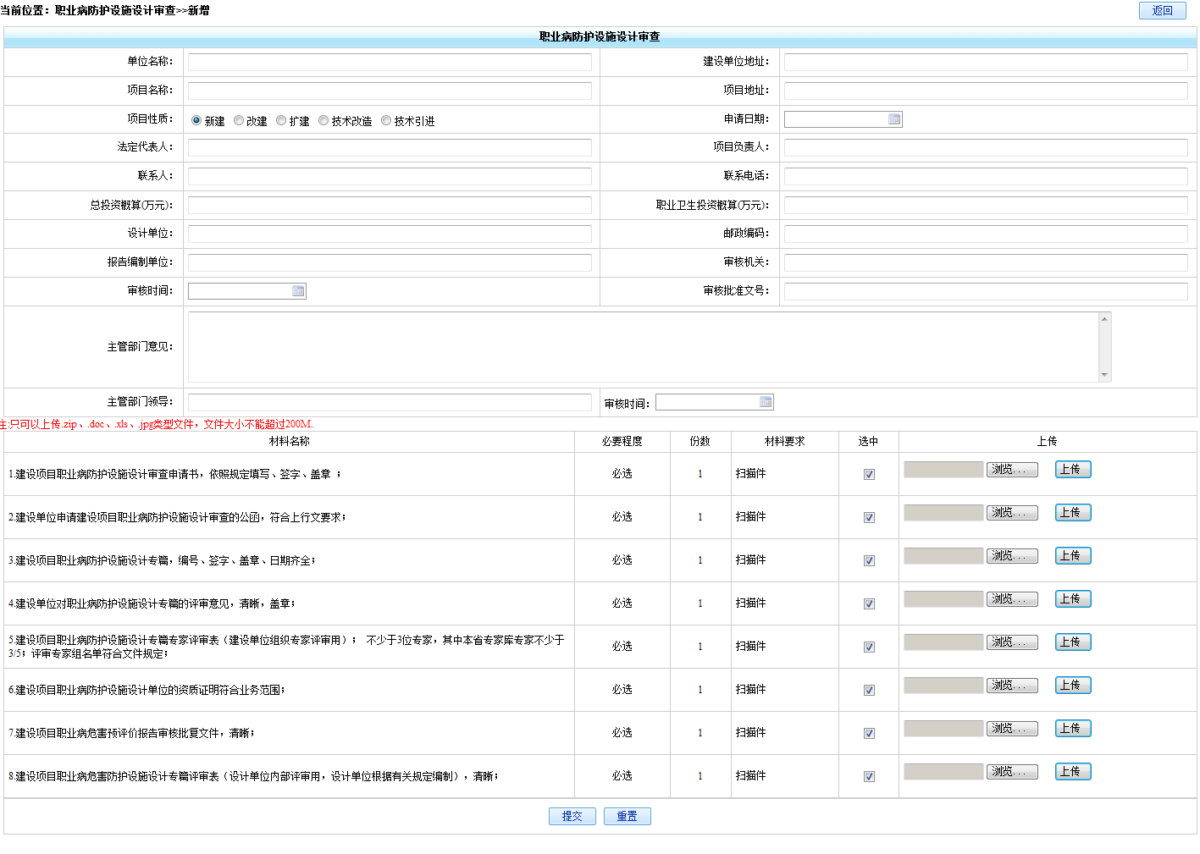
- 正确输入信息，点击“提交”即可，另页面中*号代表必填项；
- 提交后的信息，显示在其管理列表页面中，用户可进行查看、送审、编辑和删除操作，如果未送审，用户可进行编辑和删除操作，如果已经送审则只能进行查看操作；
- 管理列表页面中的‘状态’列，显示是当前申报办事项所处的办理进度，如果显示为‘不受理’或‘资料补正’，用户可点击“查看”在最下方的‘反馈意见’框中有相关办理人员的办理意见，用户可根据办理意见进行相关修改，然后点击“企业申报”重新进行申报；
- 也可点击“办理记录”查看到该申报项目的办理记录和办理状态及进度，如：

防护设施竣工验收
在防护设施竣工验收管理页面中，点击右角的“我要申报”：
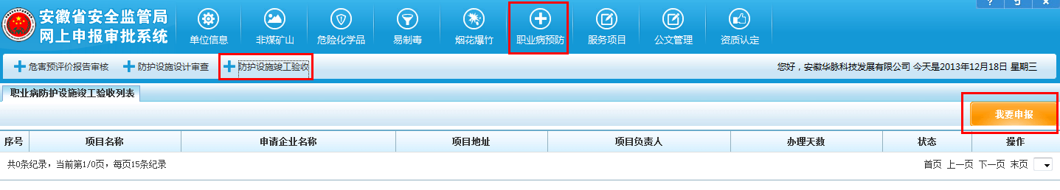
进入到项目申报页面页面中：
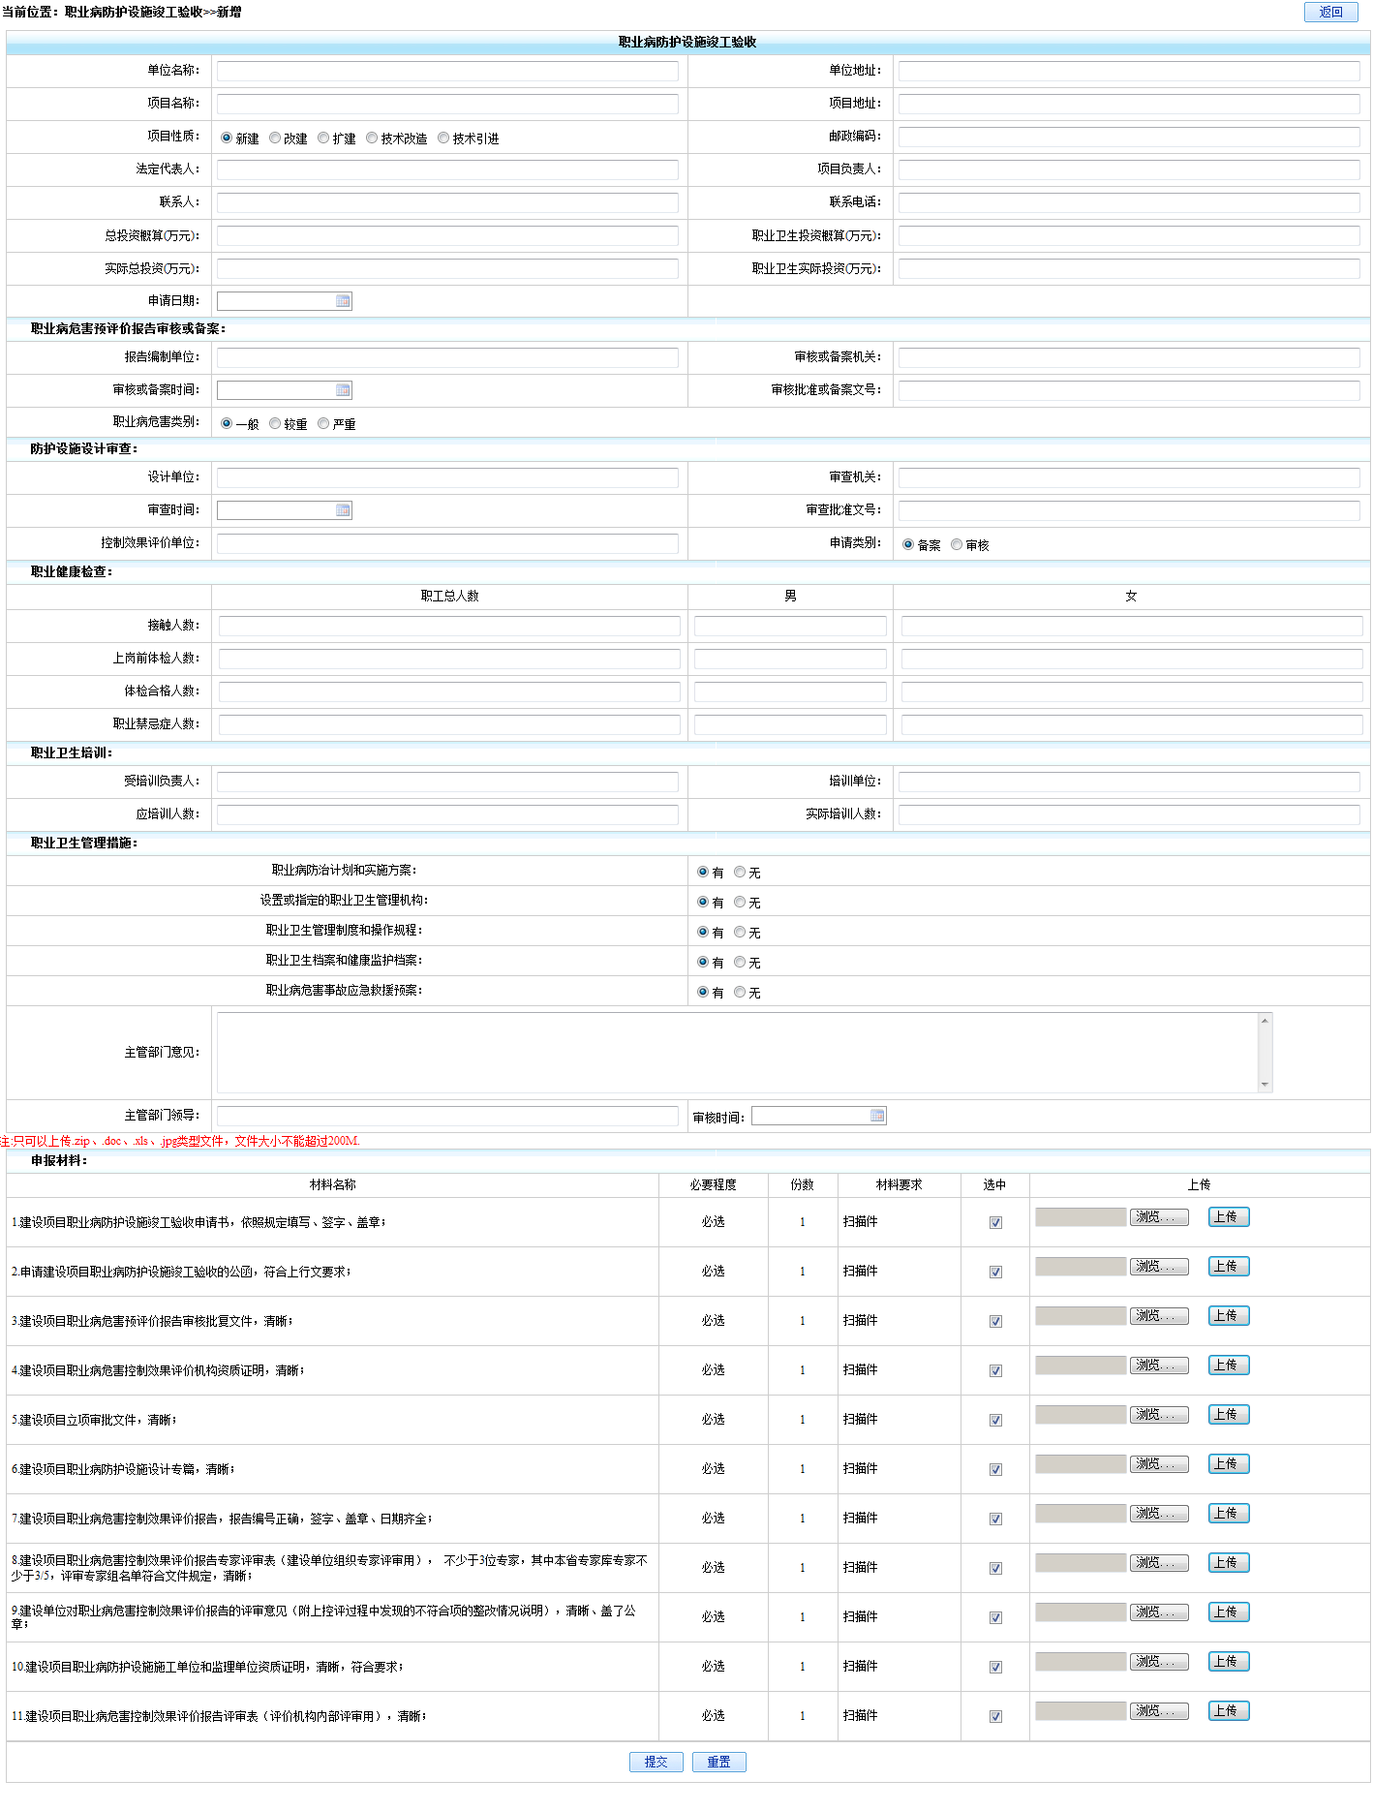
- 正确输入信息，点击“提交”即可，另页面中*号代表必填项；
- 提交后的信息，显示在其管理列表页面中，用户可进行查看、送审、编辑和删除操作，如果未送审，用户可进行编辑和删除操作，如果已经送审则只能进行查看操作；
- 管理列表页面中的‘状态’列，显示是当前申报办事项所处的办理进度，如果显示为‘不受理’或‘资料补正’，用户可点击“查看”在最下方的‘反馈意见’框中有相关办理人员的办理意见，用户可根据办理意见进行相关修改，然后点击“企业申报”重新进行申报；
- 也可点击“办理记录”查看到该申报项目的办理记录和办理状态及进度，如：

资质认定

安全评价机构资质申请
在安全评价机构资质申请管理页面中，点击右角的“我要申报”：
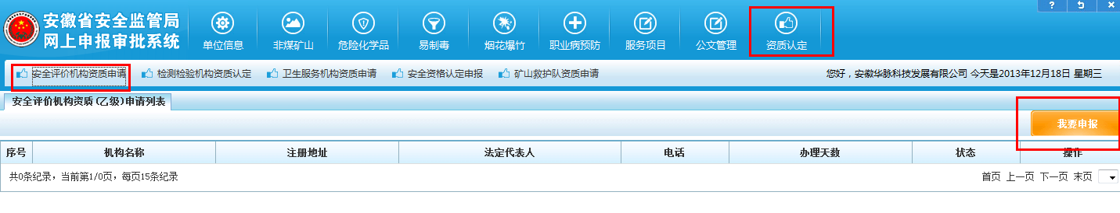
进入到项目申报页面页面中：
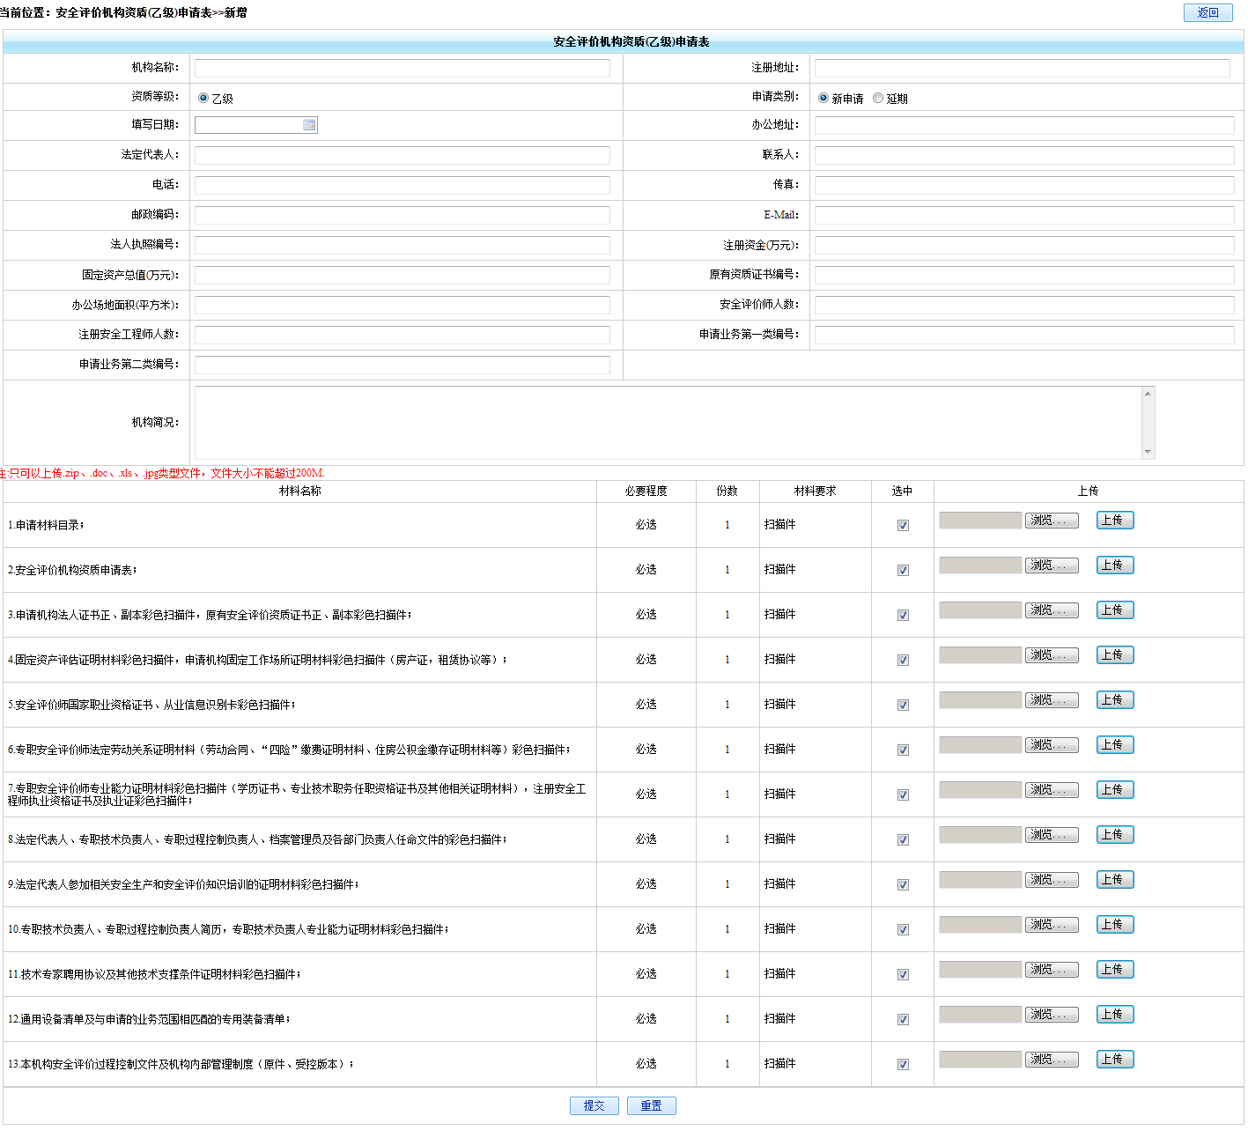
- 正确输入信息，点击“提交”即可，另页面中*号代表必填项；
- 提交后的信息，显示在其管理列表页面中，用户可进行查看、送审、编辑和删除操作，如果未送审，用户可进行编辑和删除操作，如果已经送审则只能进行查看操作；
- 管理列表页面中的‘状态’列，显示是当前申报办事项所处的办理进度，如果显示为‘不受理’或‘资料补正’，用户可点击“查看”在最下方的‘反馈意见’框中有相关办理人员的办理意见，用户可根据办理意见进行相关修改，然后点击“企业申报”重新进行申报；
- 也可查看到该申报项目的办理记录和办理状态及进度，如：

检测检验机构资质认定
在检测检验机构资质认定管理页面中，点击右角的“我要申报”：
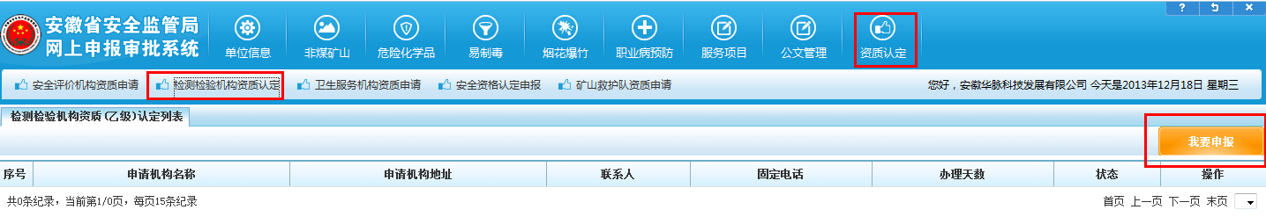
进入到项目申报页面页面中：
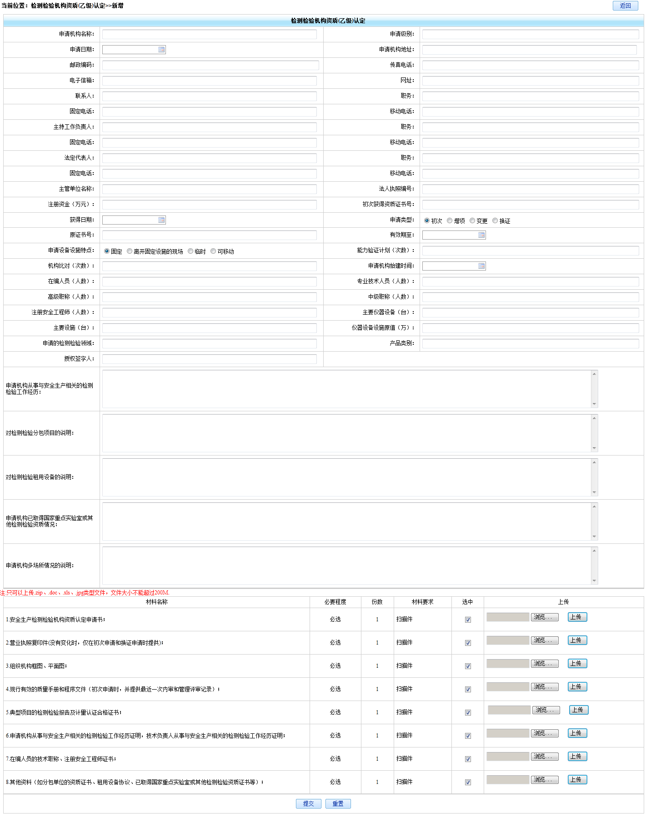
- 正确输入信息，点击“提交”即可，另页面中*号代表必填项；
- 提交后的信息，显示在其管理列表页面中，用户可进行查看、送审、编辑和删除操作，如果未送审，用户可进行编辑和删除操作，如果已经送审则只能进行查看操作；
- 管理列表页面中的‘状态’列，显示是当前申报办事项所处的办理进度，如果显示为‘不受理’或‘资料补正’，用户可点击“查看”在最下方的‘反馈意见’框中有相关办理人员的办理意见，用户可根据办理意见进行相关修改，然后点击“企业申报”重新进行申报；
- 也可查看到该申报项目的办理记录和办理状态及进度，如：

卫生服务机构资质申请
在卫生服务机构资质申请管理页面中，点击右角的“我要申报”：
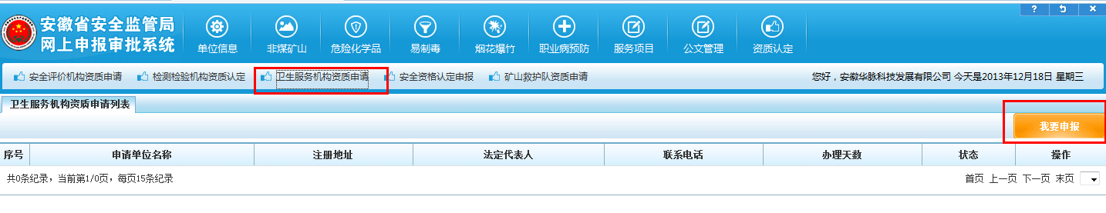
进入到项目申报页面页面中：
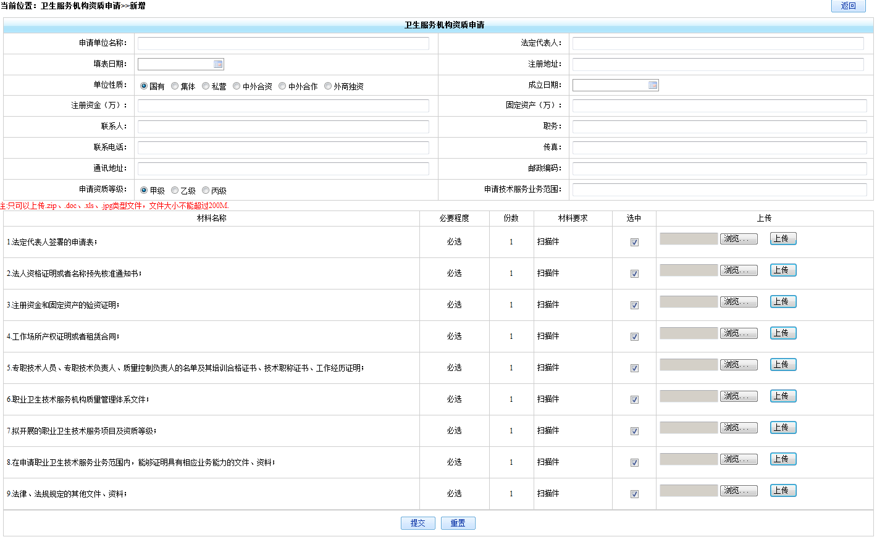
- 正确输入信息，点击“提交”即可，另页面中*号代表必填项；
- 提交后的信息，显示在其管理列表页面中，用户可进行查看、送审、编辑和删除操作，如果未送审，用户可进行编辑和删除操作，如果已经送审则只能进行查看操作；
- 管理列表页面中的‘状态’列，显示是当前申报办事项所处的办理进度，如果显示为‘不受理’或‘资料补正’，用户可点击“查看”在最下方的‘反馈意见’框中有相关办理人员的办理意见，用户可根据办理意见进行相关修改，然后点击“企业申报”重新进行申报；
- 也可点击“查看办理记录”查看到该申报项目的办理记录和办理状态及进度，如：

安全资格认定申报
在安全资格认定申报管理页面中，点击右角的“我要申报”：
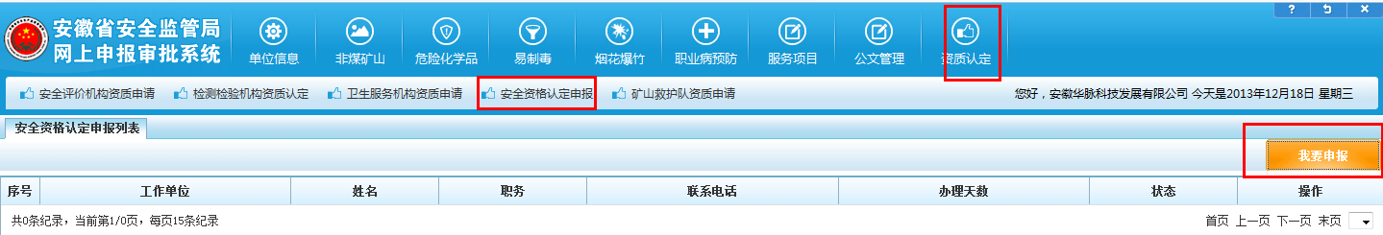
进入到项目申报页面页面中：
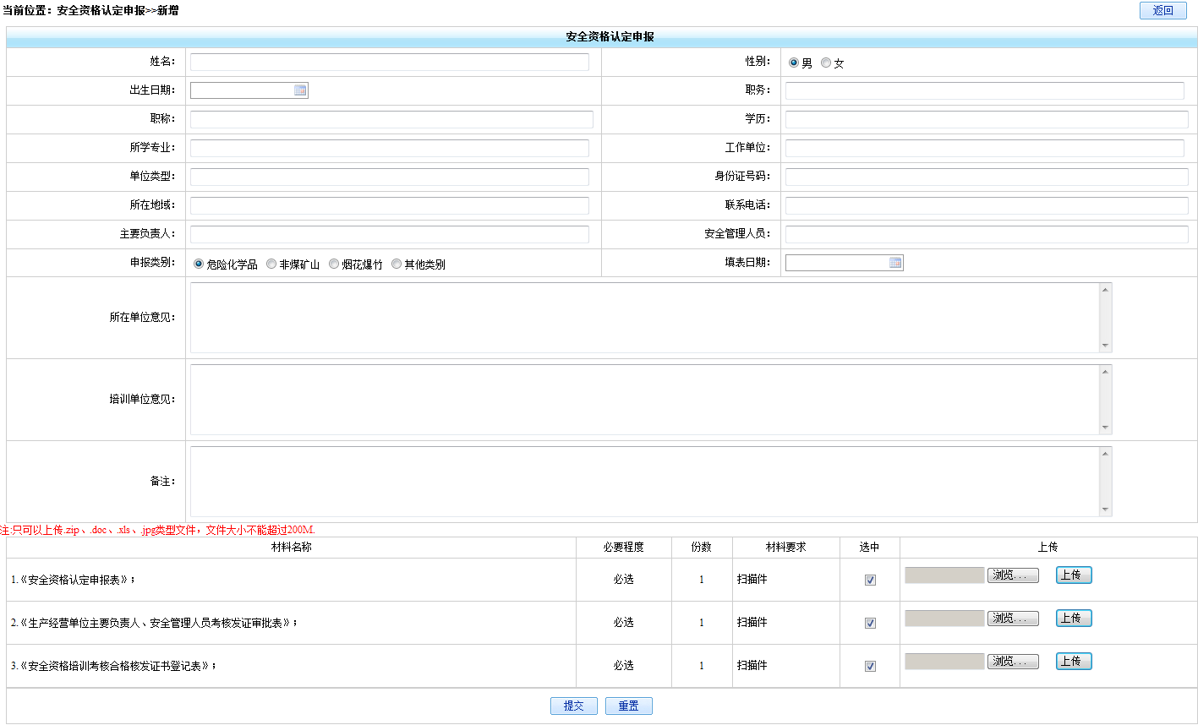
- 正确输入信息，点击“提交”即可，另页面中*号代表必填项；
- 提交后的信息，显示在其管理列表页面中，用户可进行查看、送审、编辑和删除操作，如果未送审，用户可进行编辑和删除操作，如果已经送审则只能进行查看操作；
- 管理列表页面中的‘状态’列，显示是当前申报办事项所处的办理进度，如果显示为‘不受理’或‘资料补正’，用户可点击“查看”在最下方的‘反馈意见’框中有相关办理人员的办理意见，用户可根据办理意见进行相关修改，然后点击“企业申报”重新进行申报；
- 也可点击“查看办理记录”查看到该申报项目的办理记录和办理状态及进度，如：

矿山救护队资质申请
在矿山救护队资质申请管理页面中，点击右角的“我要申报”：
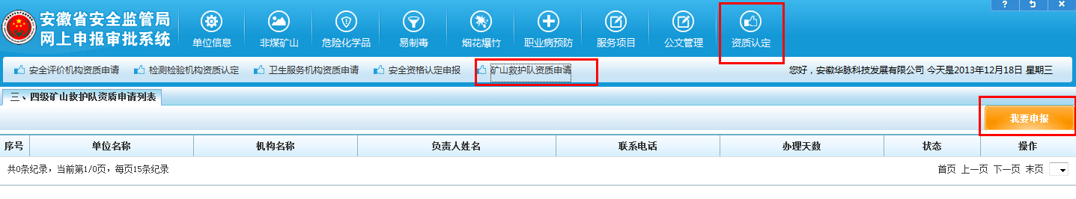
进入到项目申报页面页面中：
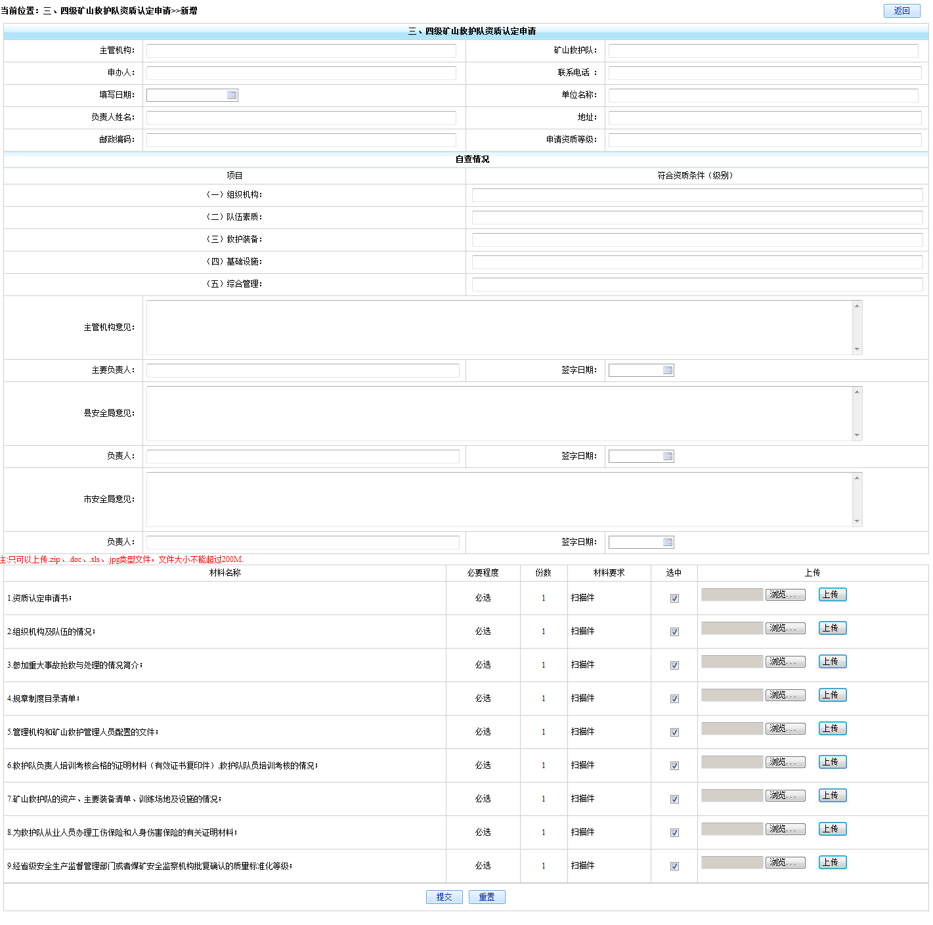
- 正确输入信息，点击“提交”即可，另页面中*号代表必填项；
- 提交后的信息，显示在其管理列表页面中，用户可进行查看、送审、编辑和删除操作，如果未送审，用户可进行编辑和删除操作，如果已经送审则只能进行查看操作；
- 管理列表页面中的‘状态’列，显示是当前申报办事项所处的办理进度，如果显示为‘不受理’或‘资料补正’，用户可点击“查看”在最下方的‘反馈意见’框中有相关办理人员的办理意见，用户可根据办理意见进行相关修改，然后点击“企业申报”重新进行申报；
- 也可点击“查看办理记录”查看到该申报项目的办理记录和办理状态及进度，如：

服务项目
在服务项目管理页面中，点击右角的“我要申报”：
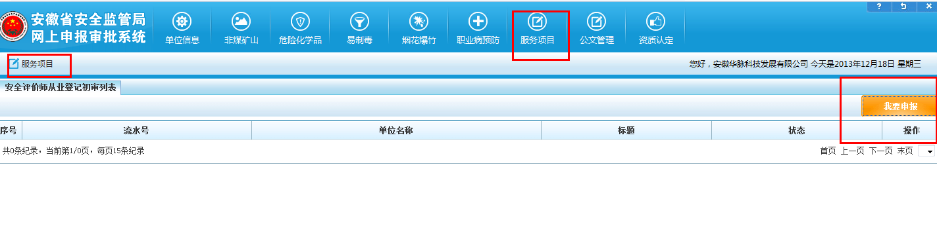
进入到服务项目申报页面：
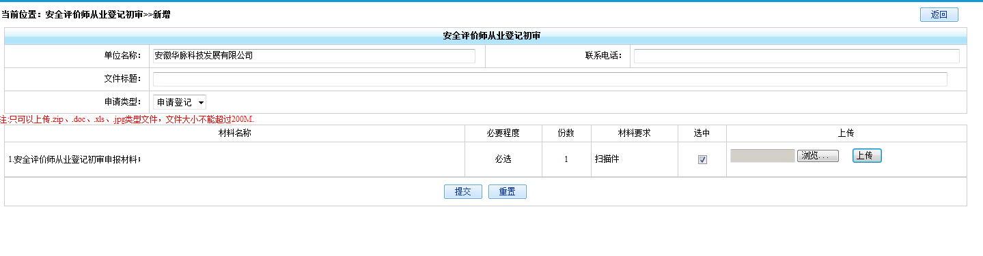
- 正确输入信息，点击“提交”即可，另页面中*号代表必填项；
- 提交后的信息，显示在其管理列表页面中，用户可进行查看、送审、编辑和删除操作，如果未送审，用户可进行编辑和删除操作，如果已经送审则只能进行查看操作；
- 管理列表页面中的‘状态’列，显示是当前申报办事项所处的办理进度，如果显示为‘不受理’或‘资料补正’，用户可点击“查看”在最下方的‘反馈意见’框中有相关办理人员的办理意见，用户可根据办理意见进行相关修改，然后点击“企业申报”重新进行申报；
- 也可点击“查看办理记录”查看到该申报项目的办理记录和办理状态及进度，如：

公文管理
在公文管理管理页面中，点击右角的“我要申报”：
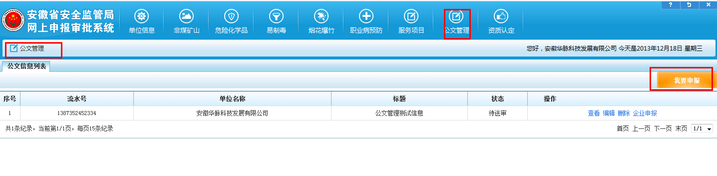
进入到公文管理项目申报页面：
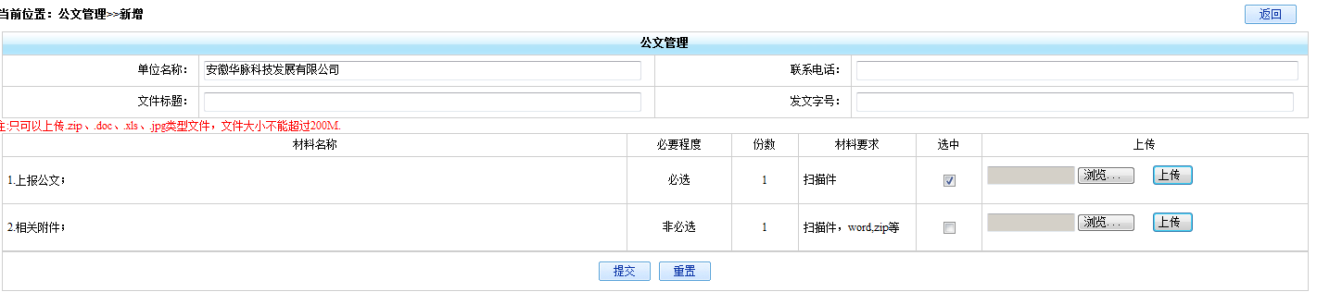
- 正确输入信息，点击“提交”即可，另页面中*号代表必填项；
- 提交后的信息，显示在其管理列表页面中，用户可进行查看、送审、编辑和删除操作，如果未送审，用户可进行编辑和删除操作，如果已经送审则只能进行查看操作；
- 管理列表页面中的‘状态’列，显示是当前申报办事项所处的办理进度，如果显示为‘不受理’或‘资料补正’，用户可点击“查看”在最下方的‘反馈意见’框中有相关办理人员的办理意见，用户可根据办理意见进行相关修改，然后点击“企业申报”重新进行申报；
- 也可点击“查看办理记录”查看到该申报项目的办理记录和办理状态及进度，如：
